МИНИСТЕРСТВО ЗДРАВООХРАНЕНИЯ РОССИЙСКОЙ ФЕДЕРАЦИИ

ОБЩАЯ ФАРМАКОПЕЙНАЯ СТАТЬЯ

Определение пористости методом адсорбции-десорбции азота |  | ОФС.1.1.1.0006
 |  | Вводится впервые

Настоящая общая фармакопейная статья распространяется на метод определения пористости твёрдых веществ, применяемых в фармацевтической практике, методом адсорбции-десорбции азота.
Введение
Термин «пористость» часто используют для характеристики физико-химических свойств твёрдых веществ – фармацевтических субстанций, вспомогательных веществ, применяемых в фармацевтической практике. Поры существуют во множестве твёрдых веществ, помимо спрессованных и агрегатов, таких как порошки и таблетки. От количества, размера, формы пор зависят прочность, реакционная способность, проницаемость, адсорбционные свойства твёрдых веществ.
Более точно «пористость» определяют как отношение объёма открытых пор и пустот к общему объёму, занимаемому данным количеством твёрдого вещества. Кроме открытых, доступных пор, твёрдые вещества могут иметь закрытые или недоступные поры, изолированные от внешней поверхности, в которые не проникает жидкость и газ. Различные типы пор могут представлять собой отверстия, каналы или полости внутри твёрдого вещества или промежутки (пустоты) между твёрдыми частицами в спрессованных веществах или агрегатах.
Характеристика пористых веществ (порозиметрия или порометрия) обычно включает определение общего объёма пор или пористости, а также распределение пор по размерам. По размеру поры классифицируются на следующие группы:
- микропоры – менее 2 нм;
- мезопоры – от 2 до 50 нм;
- макропоры – более 50 нм.
Для порозиметрии твёрдых веществ, используемых в фармацевтической практике, применяют указанный в настоящей общей фармакопейной статье метод низкотемпературной адсорбции-десорбции азота, а также метод ртутной порозиметрии, указанный в ОФС «Определение размера пор методом ртутной порозиметрии».
Область применения
Определение пористости по методу адсорбции-десорбции азота используют для характеристики пор размером до 300 нм, но наиболее он пригоден для определения мезопор и для определения макропор в нижнем диапазоне (от 2 до 100 нм). Данный метод дополняет результаты испытания, полученные методом ртутной порозиметрии (ОФС «Определение размера пор методом ртутной порозиметрии»).
Основные положения
Определение пористости по методу адсорбции-десорбции азота, как и определение удельной площади поверхности порошков (ОФС «Определение удельной площади поверхности порошков методом газовой адсорбции»), основано на физической адсорбции инертного газа на поверхностях твёрдых веществ при низких температурах, в данном случае температуре кипения жидкого азота.
Инертный газ, адсорбируясь на поверхности твёрдого вещества, может проникать и конденсироваться в открытых порах вещества. При давлении, равном давлению насыщенного пара, происходит заполнение газом всех открытых пор испытуемого образца.
Общий объём пор и распределение пор по размерам определяют по изотерме адсорбции-десорбции газа, которая представляет собой зависимость количества газа адсорбата от его парциального давления при постоянной температуре. Газ азот является предпочтительным для использования, изотерма адсорбции-десорбции определяется при температуре кипения жидкого азота –195,8 °С. Для специальных целей могут быть использованы другие адсорбаты, но в данной ОФС они не рассматриваются.
В зависимости от пористости испытуемого вещества и характера взаимодействия адсорбат-адсорбент различают шесть основных типов изотерм адсорбции-десорбции, представленных на рис. 1.
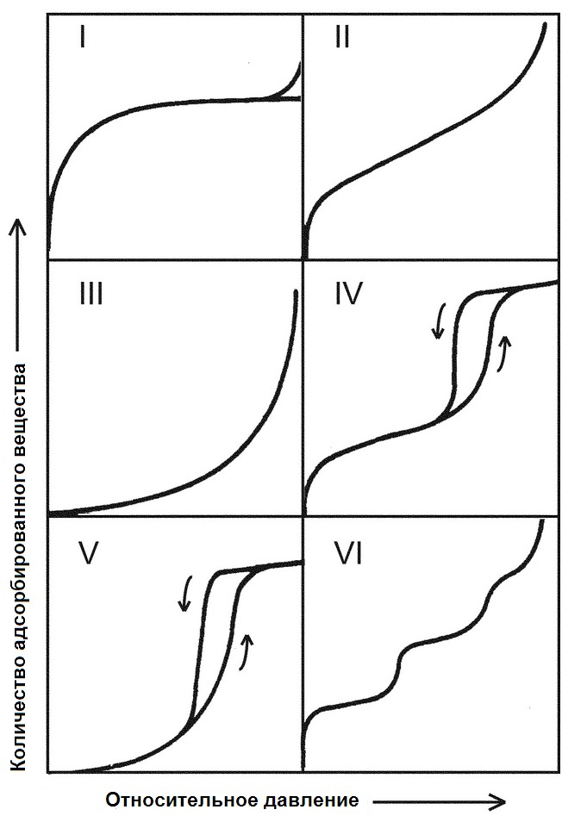
Рисунок 1 – Типы изотерм адсобции-десорбции

Изотерма I типа характеризует адсорбцию на микропористых веществах с размером пор менее 2 нм.
Изотермы II и III типов характерны для макропористых материалов с сильным и слабым взаимодействием адсорбат-адсорбента соответственно.
Изотермы типов IV и V имеют петлю гистерезиса, нижнюю ветвь которой получают, измеряя адсорбцию при последовательном добавлении газа в систему (изотерма адсорбции), а верхнюю ветвь – при последовательном его убавлении (изотерма десорбции). Изотермы типов IV и V отражают протекание процесса капиллярной конденсации в мезопорах и макропорах, а выгнутый и вогнутый характер начального участка указывает, соответственно, на сильное или слабое взаимодействие адсорбат-адсорбента. Явление капиллярной конденсации связано с тем, что пары адсорбируемого газа конденсируются в порах твёрдого вещества при давлениях ниже давления насыщенного пара. Допускают, что поры имеют цилиндрическую форму, поэтому краевой угол смачивания равен 0 и мениск не поврежден. Появление петли гистерезиса на изотерме адсорбции-десорбции связано с тем, что заполнение пор и последующая десорбция протекает по разному механизму, в результате чего изотерма десорбции оказывается сдвинутой в область меньших относительных давлений по отношению к изотерме адсорбции.
Макропористые материалы, имеющие поры более 100 нм, могут давать изотерму IV типа, имеющую гистерезис, который может быть трудно наблюдать, что приводит к изотерме II типа.
Изотерма ступенчатого вида (тип VI) отражает послойное заполнение поверхности молекулами адсорбата, этот тип изотермы на практике встречается крайне редко.
Подготовка к испытаниям
Измерения выполняют с использованием методов, указанных в ОФС «Определение удельной площади поверхности порошков методом газовой адсорбции» – чаще всего с использованием объёмного статистического метода, но также может быть применим метод динамического потока.
Необходимо внимательно изучать инструкции производителя, содержащие описание конкретного устройства и использовать оборудование с необходимыми параметрами. Например, оборудование для проведения объёмного статического метода должно обеспечивать: вакуумирование системы до давления менее 10 Па, подачу известных объёмов высокочистого азота и гелия, точное измерение давления и температуры, а также иметь средство охлаждения образца до температуры жидкого азота.
В соответствии с рекомендациями производителя необходимо своевременно проводить калибровку и аттестацию производительности системы.
Дегазация. Перед проведением определения пористости необходимо удалить газы и пары, которые могли физически адсорбироваться на поверхности образца твёрдого вещества.
Дегазация многих веществ часто достигается применением вакуума, путём продувки образца в токе инертного, сухого газа или применением метода циклической адсорбции-десорбции. Для увеличения скорости дегазации, могут быть применены повышенные температуры, которые могут оказать влияние на характер поверхности и целостность образца. В связи с этим при использовании нагревания рекомендуемая температура и время дегазации должны быть минимальными, необходимыми для достижения воспроизводимого измерения изотермы адсорбции-десорбции.
Пригодность условий дегазации должна быть подтверждена по получению воспроизводимой изотермы адсорбции-десорбции, обеспечению постоянной массы испытуемого образца и отсутствию обнаруживаемых физических или химических изменений в образце.
Количество образца. Определение массы образца проводят после дегазации или после измерения адсорбции-десорбции. Общая площадь поверхности образца должна быть больше 1 м², предпочтительно больше 5 м².
Измерение изотермы. Конкретные детали процесса измерения зависят от используемой методики. Необходимо также следовать инструкции производителя для конкретного используемого оборудования. В любом случае необходимо соблюдать следующие указания:
- необходимо заранее определить давление насыщенного пара адсорбата (Р₀). Предпочтительно определять Р₀ экспериментально во время измерения, но допускается и использование расчётного значения;
- необходимо определить изотерму адсорбции азота и измерить объём адсорбируемого вещества (V_{a}), при наименьшем требуемом относительном давлении (Р/Р₀), отношение измеренного давления адсорбата к давлению его насыщенного пара;
- необходимо повторять измерение (V_{a}) при последовательно повышающихся значениях относительного давления до максимального желаемого относительного давления (обычно 0,99). Затем относительное давление последовательно уменьшают для определения количества сорбента на изотерме десорбции. Следует измерить не менее 20 точек как на изотерме адсорбции, так и на изотерме десорбции, охватывая диапазон относительного давления (Р/Р₀) приблизительно 0,05–0,99. Значения Р/Р₀ могут быть распределены для достижения наилучшего разрешения распределения пор по размерам. Если для расчёта распределения пор по размерам используется только изотерма десорбции, то для изотермы адсорбции можно использовать меньшее число точек.
Анализ данных
Исследование изотермы. Изотерма изображена в виде графика зависимости количества адсорбированного азота (по объему, V_{a} или в молях, n_{a} от Р/Р₀). Данные изотермы также могут быть представлены в виде таблицы. По графику определяют типы изотермы и типы гистерезиса путём сравнения с примерами на рис. 1 и 2.
На рис. 2 приведена классификация типов петель капиллярно-конденсационного гистерезиса. Каждый тип петли связан с определённым типом пористой структуры вещества. Петли типа Н1 характерны для агломератов или таблеток из сферических частиц-глобул, однородно упакованных и близких по размеру. Для некоторых глобулярных систем, например, силикагелей, характерен тип Н2, однако, в этом случае распределение и форма пор неоднозначны. Петли типов Н3 и Н4 получены для адсорбентов, имеющих щелевидные поры или, как в случае Н3, состоящих из плоскопараллельных частиц.
Изотермы типа I с гистерезисом типа Н4 указывают на наличие микропористости. Изотерма типа IV обычно наблюдается для веществ, содержащих мезопоры или небольшие макропоры.
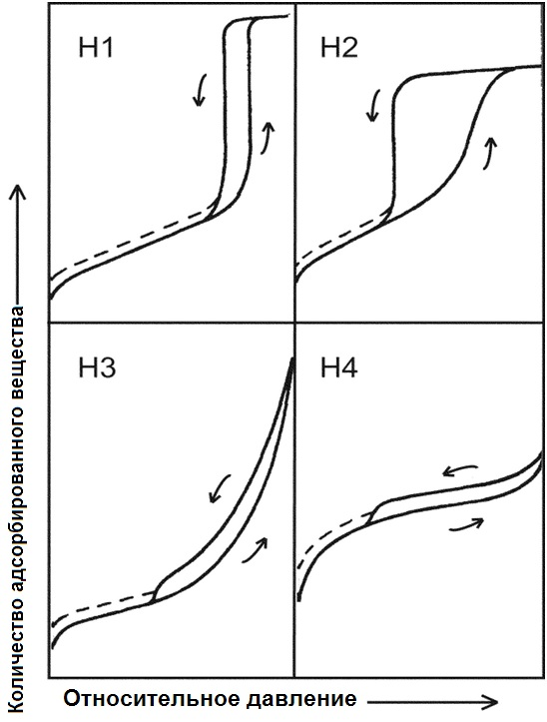
Рисунок 2 – Типы петель гистерезиса

Методы t-графика или a_{S}-графика. Построение t-графика или
a_{S}-графика для сравнения изотермы исследуемого образца со стандартной изотермой также помогает проиллюстрировать наличие микро- и мезопористости. Стандартная изотерма может быть рассчитана с использованием математического выражения, но рекомендуется использовать экспериментально определённую стандартную изотерму адсорбента с химическими свойствами, аналогичными свойствам исследуемого образца.
Метод построения t-графика основан на t-кривой, которая представляет собой график зависимости количества азота, адсорбированного на непористом твёрдом теле, от статистической толщины адсорбированного слоя (t). Значение t вычисляют по формуле:
 |  |  |  | $$t=\frac{n_{a}∙δ_{a}}{n_{m}} ,$$ | (1)
где | $$n_{a}$$ | – | молярный объём
 | $$δ_{a}$$ | – | толщина слоя в одну молекулу, для азота принята 0,354 нм
 | $$n_{m}$$ | – | ёмкость монослоя
В методе построения a_{S}-графика количество азота, адсорбированного стандартным непористым твёрдым веществом, нормализуют, используя количество, адсорбированное при некотором фиксированном относительном давлении ($n$'_{а,x}), часто равном 0,4. Затем строят график нормализованной адсорбции a_{S} (равной $n$_{a}/$n$'_{а,x}) от Р/Р₀ для получения кривой a_{S.}.
t-график или a_{S}-график строят, используя зависимость количества азота, адсорбированного испытуемым образцом, от значений t или a_{S} как для стандартного вещества, а не от Р/Р₀. Преобразование Р/Р₀ в t или a_{S} осуществляется по t-кривой или a_{S}-кривой. Форма графика зависит от характера пористости, присутствующей в испытуемом образце, следующим образом:
- если t- или a_{S}-график является линейным и проходит через начало координат, то испытуемый образец является непористым или макропористым;
- если испытуемый образец содержит мезопоры, то график показывает отклонение вверх при относительном давлении, соответствующем началу капиллярной конденсации в самых маленьких мезопорах;
- если испытуемый образец содержит микропоры, то график показывает отклонение вниз, так как многомолекулярные слои не могут полностью сформироваться в ограниченном пространстве внутри микропор.
Некоторые материалы содержат сочетание разных видов пор, что может привести к сложному графику, который трудно интерпретировать. В таких случаях следует быть внимательными при анализе данных изотермы.
Расчёт распределения пор по размерам. Данный анализ применим только для расчёта распределения по размерам мезопор.
Расчёт распределения пор по размерам проводят на основании уравнения Кельвина:
 |  |  |  | $$r_{K}=\frac{2∙σ_{I}∙V_{1}∙\cos{(θ)}∙{10}^{3}}{R∙T∙\ln{(P/P_{0}})},$$ | (2)
где | $$r_{K}$$ | – | радиус коры поры (или радиус Кельвина для поры), нм;
 | σ_{I} | – | поверхностное натяжение жидкого адсорбата (азота), Н/м;
 | V_{I} | – | молярный объём конденсированного адсорбата (азота), см³/моль;
 | R | – | универсальная газовая постоянная, 8.3144, Дж· К⁻¹·моль⁻¹;
 | T | – | температура, К;
 | θ | – | угол смачивания адсорбата (допускается равным 0 для увлажнённой поверхности).
Для азота уравнение (2) сводится к следующему:
 | $$r_{K}=\frac{-0,953}{\ln{(P/P_{0})}}$$ | (3)
Фактический радиус пор (r_{p}) рассчитывают путём поправки радиуса Кельвина на толщину (t) адсорбата на стенках пор. Для цилиндрических пор r_{p} = $r_{K}$ + t, а диаметр пор (d_{p}) рассчитывают по формуле d_{p} = 2($r_{K}$ + t). Из-за различной геометрии плоскопараллельных щелевидных пор, ширину щели рассчитывают по формуле: $r_{K}$ + 2t.
Объёмное распределение пор по размерам можно рассчитать, используя метод Барретта-Джойнера-Халенды (метод БДХ). Эта модель предполагает, что поры являются жёсткими и имеют правильную форму (например, цилиндрическую или щелевидную), микропоры отсутствуют, и распределение пор по размерам прекращается при достижении самого большого размера, измеряемого этой методикой, что подразумевает, что все оцениваемые поры заполнены при максимальном относительном давлении.
Расчёты пористости и распределения пор по размерам, в которых используется уравнение Кельвина, необходимо выполнять с использованием изотермы десорбции. Это связано с тем, что уравнение Кельвина было получено для макроскопических систем, для описания экспериментальных явлений оно опирается на неповреждённый мениск. Для систем, обсуждаемых в настоящей ОФС, это достижимо только для изотермы десорбции. Вместе с тем, применение уравнения Кельвина для десорбции при меньших размерах пор ограничено поверхностным натяжением адсорбата. Предел иллюстрируется точкой замыкания петли гистерезиса в изотерме. Для азота эта точка возникает при относительном давлении около 0,45, что соответствует предельному радиусу цилиндрических пор около 2 нм. Таким образом, уравнение Кельвина неприменимо для микропор.
Расчёт объёма микропор. Если t- или a_{S}-график указывает на наличие микропор, объём микропор может быть получен экстраполяцией экстраполированной линейной части кривой.
Результаты определения. Результаты определения пористости методом адсорбции-десорбции азота включают такие показатели, как общий объём пор или пористость, объём микропор, медианный или средний диаметр пор, распределение пор по размерам, площадь поверхности пор.

